МКУ «УГОЧС» НАПОМИНАЕТ!

На улице нельзя ничего подбирать с земли: ни деньги, ни мелочи вроде фонариков и игрушек. Даже если они выглядят безобидно.
В подмосковном Красногорске ребёнок получил серьёзные травмы после того, как поднял с земли десятку. Купюра оказалась приклеена к взрывчатке, которая тут же сдетонировала.
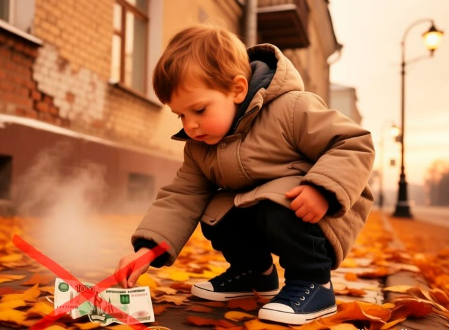
Поговорите с детьми — это должен знать каждый:
— нельзя ничего брать с земли или передвигать, пинать ногой;
— нужно сразу сказать взрослым, что увидел подозрительный предмет;
— нельзя звонить по телефону рядом с находкой.
Для взрослых: что делать, если обнаружили подозрительный предмет
— Не трогайте и не перемещайте его, не подпускайте к нему детей — это может быть опасно.
— Опросите людей вокруг. Возможно, вы сможете быстро найти хозяина.
— Если вы нашли предмет в транспорте или общественном месте и не узнали, кто владелец, сообщите о находке водителю транспорта, администратору заведения.
— Отойдите от находки как можно дальше и позвоните по номеру 112.
— Дождитесь полиции».

Берегите себя и своих детей!
МКУ «УГОЧС» города Коврова

